|  |
| --- |
|  |



ORATORIO PARROCCHIALE "SAN MARCO"

Cedolino da riconsegnare entro DOMENICA 7 OTTOBRE

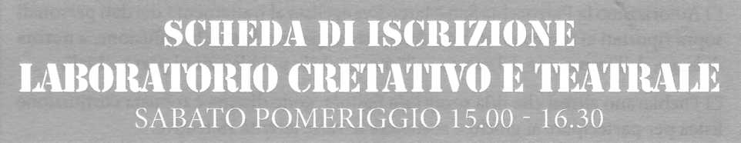

Il sottoscritto ___________

e la sottoscritta ___________

genitori di__________________________________________età______________

nato/a il________________________a ________________________________

residente in _______________________________________________________

nella Parrocchia___________________________________________________

CHIEDONO che il proprio figlio/a sia iscritto alle attività dell’oratorio parrocchiale secondo il calendario proposto dal medesimo.

Contatti telefonici di riferimento:

1 2 ____________________

e-mail____________________________________________________________

□ quota associativa 10,00 euro (spese assicurative)

|  |
| --- |
| DICHIARAZIONE LIBERATORIA ED ESONARATIVA DI RESPONSABILITÀ CIVILE ED AUTORIZZAZIONE AL TRATTAMENTO DEI DATI PERSONALI   * I firmatari della presente dichiarano di voler declinare ed esonerare il corpo degli educatori e volontari, il parroco e la Parrocchia San Marco Evangelista, da ogni re­sponsabilità civile e penale per infortuni e/o danni di qualsiasi natura che dovessero verificarsi (o essere causati dagli stessi firmatari) nel corso delle attività. * Autorizzano la Parrocchia San Marco Evangelista al trattamento dei dati personali sopra riportati ai fini e nell'ambito delle attività parrocchiali e la diffusione, a norma di legge, dell'immagine del minore all'interno delle pubblicazioni parrocchiali. * Dichiarano altresì che il/la proprio/a figlio/a gode di sana e robusta costituzione fisica per partecipare ai giochi e sostenere le varie attività ricreative. |

Vasto lì, _______________

Firma del padre_______________________

Firma della madre_______________________